«Рассказы Сергея Михалкова»
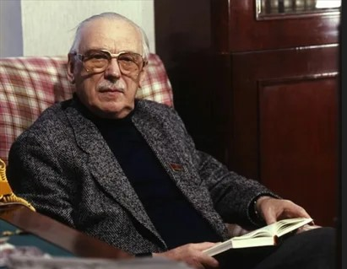
Методическое пособие

Составитель:
методист по детской работе
Е.Н. Ильина

Ответственный за выпуск:
Директор МБУК «Межпоселенческая библиотека» МО Темрюкский район
Л.Б. Асланова

«Рассказы Сергея Михалкова» : методическое пособие / МБУК «Межпоселенческая библиотека» муниципального образования Темрюкский район, методико-библиографический отдел ; сост. Е. Н. Ильина ; отв. за выпуск Л. Б. Асланова. - Темрюк : [б.м.], 2024. - 28 с. - Текст : непосредственный.

Сергей Владимирович Михалков
Сергей Владимирович Михалков (1913–2009) известен, прежде всего, как автор государственных гимнов СССР и РФ, а также как создатель цикла историй о милиционере Дяде Стёпе, но за свою длинную, почти вековую жизнь, он сумел достичь многих других вершин – как на ниве литературы, так и в общественной деятельности.
Детство и юность
Сергей Михалков родился 28 февраля (13 марта) 1913 года в Москве в старинной дворянской семье. Коллежский асессор Владимир Александрович Михалков и его супруга Ольга Михайловна Глебова принадлежали к родам, история которых насчитывала несколько веков. Среди предков писателя можно увидеть князей Голицыных и Горчаковых, дворян Безобразовых и Бахметевых. Примечательно, что впоследствии благородное происхождение никак не повредило карьере С.В. Михалкова при советской власти.
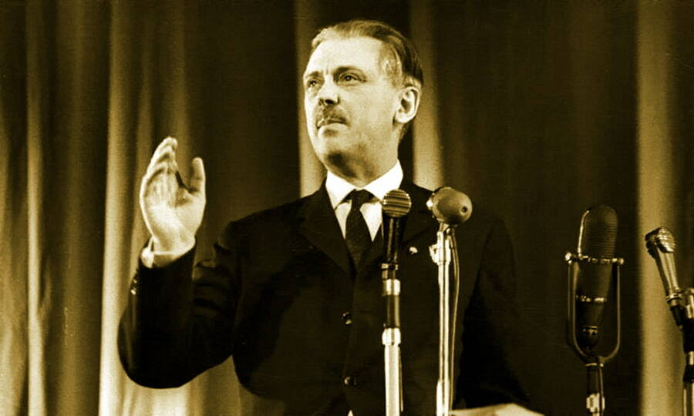
Детство Сергея прошло в Москве и Пятигорске, куда семья Михалковых переехала в 1927 году. Интерес к литературе – прежде всего, к поэзии – зародился у мальчика очень рано. К 9 годам относятся первые рифмованные опыты, а в 15 лет Сергей уже мог похвастать первыми публикациями – в одном из провинциальных журналов в 1928 году вышло его стихотворение «Дорога». По окончании школы будущий поэт вернулся в Москву. Юность дворянского отпрыска была насыщенной – он работал на ткацко-отделочной фабрике, в 1930–1932 гг. ездил по Волге и Восточному Казахстану в составе изыскательных партий и геологоразведочных экспедиций. Но трудовые будни не заслоняли мечту о литературном творчестве. Сергей много и упорно писал. В 1933 году он поступил в литературный институт имени Горького и одновременно начал регулярно печататься в ведущих столичных многотиражках: «Комсомольской правде», «Вечерней Москве», «Известиях». Первый успех пришёл почти сразу. Песню «Марш эскадрилий», опубликованную в «Огоньке», перепечатала «Правда» – главная газета страны. Вскоре вышел и первый сборник стихов. В 20 лет Михалков стал поэтом.
Раннее творчество Сергея Михалкова
Настоящая слава пришла к Сергею Михалкову в 1935 году, когда в журнале «Пионер» вышли стихотворение «А что у вас? и поэма о добром милиционере-великане «Дядя Стёпа». Написанная для детей сказка о защитнике слабых и грозе хулиганов приобрела всенародное признание. За следующие полвека её перевели на 38 языков, а общий тираж превысил 18 млн. экземпляров. Главный герой удостоился даже собственных памятников.
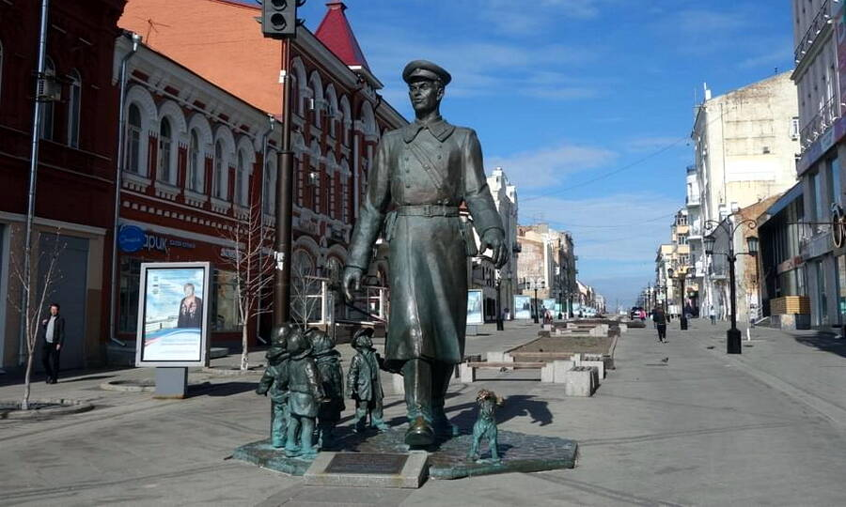
Памятник Дяде Стёпе, установленный в центре Самары. Скульптор З.К. Церетели, 2015 год.
Среди других знаменитых произведений Сергея Михалкова тех лет – стихотворения «Весёлые путешественники», известное также как «Песенка друзей» или просто «Мы едем, едем, едем...» (1937) и «Светлана» (1935). Последнее, по воспоминаниям современников, очень нравилось И.В. Сталину, дочери которого Светлане тогда едва исполнилось 9 лет. К концу 1930-х гг. Михалков стал одним из известнейших детских писателей своего времени. Его стихи, пьесы, басни были знакомы каждому ребёнку в СССР. В 1937 году Сергея Владимировича приняли в Союз писателей, а в 1939 году наградили орденом Ленина.
Военные годы
Осенью 1939 года, после начала советско-финской войны, Сергей Михалков был призван в армию в качестве военного корреспондента. По мотивам увиденного он написал сценарий фильма «Фронтовые подруги» (1941), события которого разворачиваются в прифронтовом госпитале. С началом Великой Отечественной майор Михалков – военкор газет «Во славу Родины» и «Сталинский сокол». Он регулярно публиковал дежурные статьи, очерки, заметки на злобу дня и одновременно писал стихи, пьесы, басни о беспощадной борьбе с врагом. Листовки с текстами Михалкова сбрасывали с самолётов над немецкими позициями и во вражеском тылу. Фронтовой корреспондент газеты «Сталинский сокол» майор С.В. Михалков в освобождённом Симферополе, май 1944 года Вместе с автором «воевал» и ставший моряком милиционер Дядя Стёпа – вторая часть поэмы вышла в 1942 году. В октябре 1941 года во время налёта немецкой авиации на осаждённую Одессу Михалков получил контузию, в 1942 году писатель участвовал в обороне Севастополя. Фронтовые заслуги военного корреспондента были отмечены боевыми наградами – в 1943 и 1945 гг. Михалков удостоился орденов Красной Звезды и Красного Знамени. В 1943 году на фоне побед Красной Армии и роста народного патриотизма в Кремле приняли решение о создании нового государственного гимна СССР вместо утратившего актуальность «Интернационала». В объявленном конкурсе участвовали 170 композиторов и 19 поэтов. 14 декабря 1943 года Политбюро ЦК ВКП(б) своим постановлением утвердило вариант текста С.В. Михалкова и Эль-Регистана на музыку А.В. Александрова.
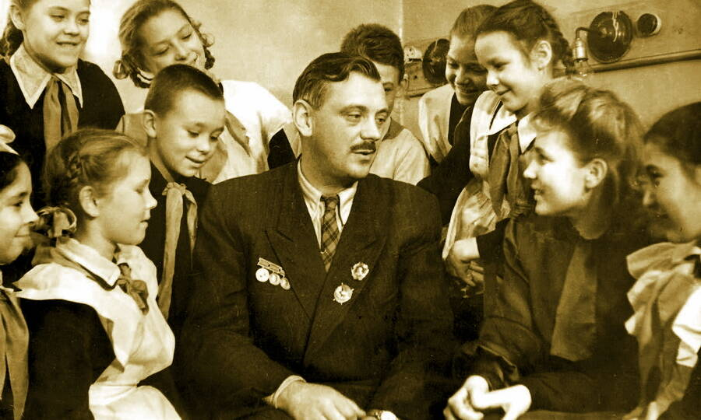
Впервые «Союз нерушимый» прозвучал в радио эфире в ночь на 1 января 1944 года. Сложная история нашей страны в XX веке напрямую отразилась на судьбе её гимна. В конце 1955 года от него временно осталась только музыка, но в 1977 году текст вернулся в откорректированном виде. После распада СССР прежний гимн сменила «Патриотическая песня» М.И. Глинки, но он вернулся после кардинальной переделки в 2000 году. Как и половиной века ранее, автором текста оставался все тот же человек – С.В. Михалков.
После войны
С 1945 года Михалков много работал в жанре басни, создавал разнообразные пьесы для детских и взрослых театров, продолжал развивать цикл про Дядю Стёпу. Среди лучших его произведений этого периода – басни «Лиса и бобёр» и «Заяц во хмелю», пьесы «Памятник себе» и «Раки», сценарий к популярной комедии 1960-х «Три плюс два», сказка «Праздник непослушания». Всего же Михалковым были написаны десятки басен, пьес, сатир, сценариев.
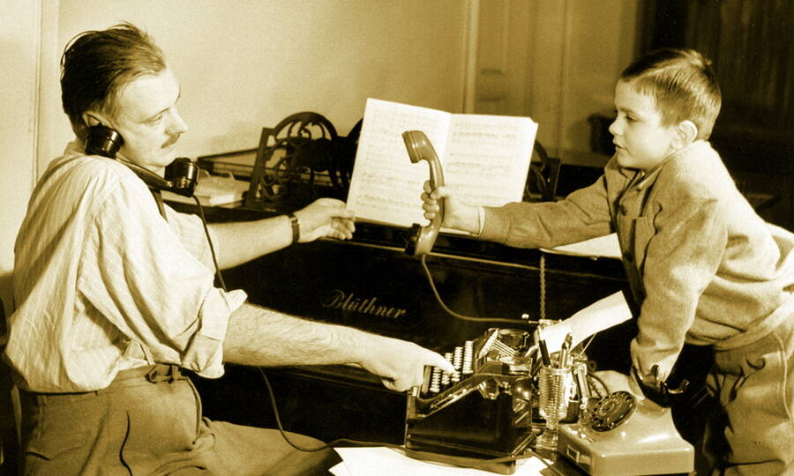
В 1962 году Сергей Владимирович стал вдохновителем и главным редактором сатирического киножурнала «Фитиль», оставаясь им до самого закрытия проекта в 2003 году. Михалкову удалось привлечь к работе над «Фитилём» лучших мастеров юмористического жанра – М.М. Жванецкого, В.М. Коклюшкина, Г.И. Горина, Э.Н. Успенского, Л.И. Гайдая, Е.П. Леонова, Ю.В. Никулина, Ф.Г. Раневскую и др. Всего за 40 лет удалось снять более 400 выпусков журнала, многие из которых вошли в золотой фонд отечественных короткометражек. Воссозданный в 2004 году в телевизионном формате новый «Фитиль» по своему качеству не шёл ни в какое сравнение с прежним.
Политическая деятельность Сергея Михалкова
Сергей Михалков рано добился успеха, почёта и наград. Он был обласкан не только публикой, но и властью. Уже к 30 годам писатель стал признанным мастером, а к 60-летнему юбилею – настоящим корифеем советской литературы, Героем Социалистического труда, лауреатом Ленинской и Сталинской премий, кавалером многих орденов. Долгие годы Михалков являлся народным депутатом Верховного Совета СССР (1970–1989), председателем правления Союза писателей РСФСР (1970–1990).
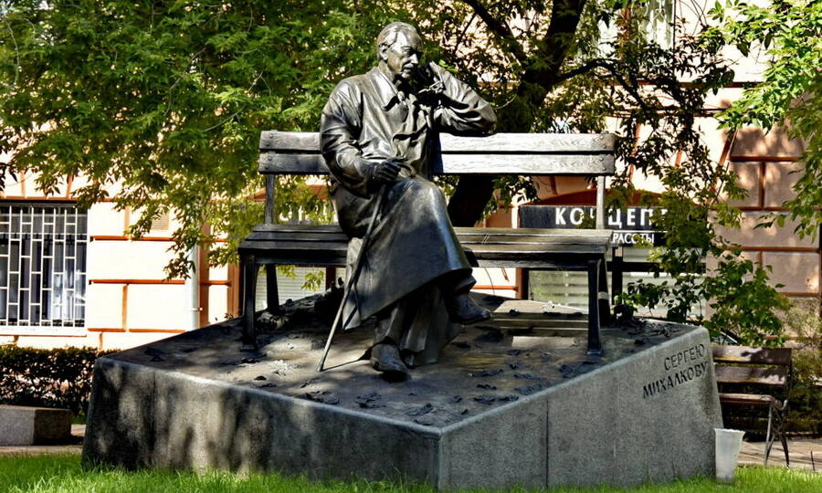
Памятник С.В. Михалкову возле дома №35 по Поварской улице в Москве, где поэт жил почти 60 лет. Скульптор А.И. Рукавишников
Оставаясь глубоко советским человеком, в августе 1991 года он приветствовал создание ГКЧП, сожалел о последующем распаде СССР, но сумел принять и новую реальность. С 1992 по 1999 гг. Михалков занимал должность сопредседателя исполкома Сообщества писательских союзов, в 2005 году возглавил исполком Международного сообщества писательских союзов. В 2008 году, на своё 95-летие, Сергей Михалков удостоился высшего российского ордена Св. Андрея Первозванного. К этому времени суммарные тиражи его книг достигли 300 млн. экземпляров.
Семья и личная жизнь
В 1936 году Сергей Михалков женился на дочери художника П.П. Кончаловского и внучке художника В.И. Сурикова Наталье. Она была на 10 лет старше мужа, имела от первого брака дочь Екатерину, но супруги прожили вместе 52 года, вплоть до смерти Натальи Петровны в 1988 году. В браке родились двое сыновей – известные кинорежиссёры Андрей (Андрон) Кончаловский (1937) и Никита Михалков (1945). Удочерённая падчерица Екатерина стала женой знаменитого автора политических детективов Юлиана Семенова.
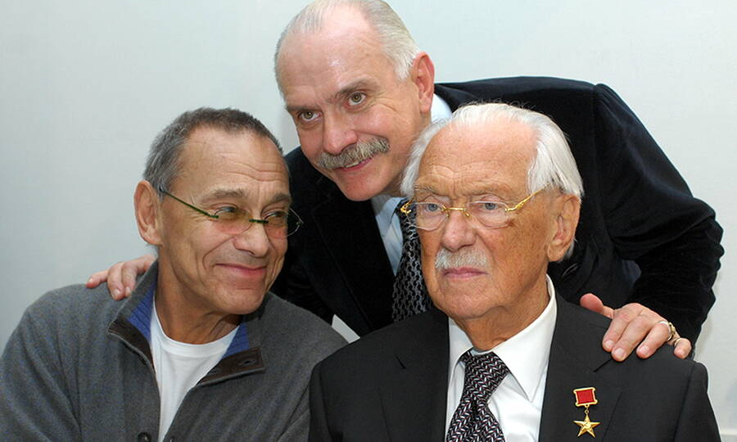
В 1997 году в 84-летнем возрасте С.В. Михалков женился второй раз. 36-летняя дочь академика РАН В.И. Субботина Юлия скрасила последние годы мэтра, оставаясь с ним до его последнего вздоха. Кроме детей, в большой семье Сергея Михалкова выросло 13 внуков: двое от Екатерины, семеро от Андрона и четверо от Никиты. Некоторые из них стали известными деятелями киноиндустрии – режиссёр Егор Кончаловский, актёры Анна, Артём и Надежда Михалковы.
Вашему вниманию представляем некоторые из произведений Сергея Владимировича Михалкова.

«Праздник Непослушания»
Долгожданный детский праздник Непослушания воцарился в одном городе. А настал он потому, что дети этого города стали настолько непослушными, что их родители решили дать им полную свободу, пусть и на короткое время. Теперь мальчишкам и девчонкам можно поздно ложиться спать, объедаться сладостями и мороженым, рисовать где угодно и сколько угодно, а главное - совсем забыть про школу. О том, насколько горькой бывает излишняя свобода, С. Михалков написал сказочную, но правдивую повесть «Праздник Непослушания».
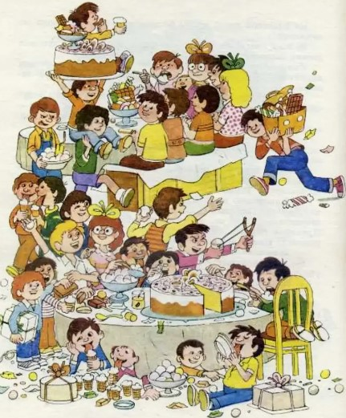

Только представьте: рядом со школой небрежно брошены ученические портфели, улицы сплошь разрисованы детскими рисунками, а по городу ходят, объедаясь конфетами и шоколадками, мальчишки и девчонки и радуются до умопомрачения! Всё дело в том, что их родители, бабушки и дедушки решили проучить любимых детей и на короткое время оставили их наедине со своими желаниями. Мороженое им поначалу казалось очень вкусным, да и вечные каникулы были только в радость. Но постепенно радость куда-то делась, и на её место пришли скука и одиночество. А ещё больной живот и горло. Кто же будет лечить и утешать бедненьких глупых малышей?

«Три поросёнка»
Сергей Владимирович Михалков в 1936 году написал сказку «Три поросёнка», взяв за основу сюжет английской народной сказки. Он дал поросятам имена: Ниф-Ниф, Нуф-Нуф и Наф-Наф, сочинил весёлую песенку, которую поросята с удовольствием распевают в течение всей сказки. Мотив песенки, да и сами поросята стали настолько близки русскому читателю, что теперь и не сразу вспомнишь, что свои корни эта сказка берёт из английского фольклора.



«Заячья жизнь»

В сказке рассказывается история о том, как Заяц спас Тигра от Змеи, разбудив его. В благодарность Тигр пообещал всегда защищать Зайца. Тут из кустов выскочила Лиса, и Заяц мигом удрал.

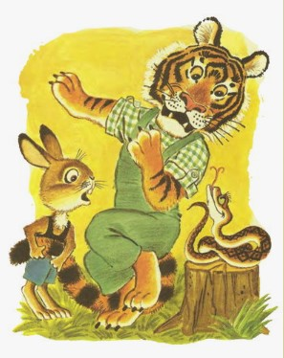

«Ошибка»

«Ошибка» ‒ это короткая сказка о зайчишке, который очень-очень боялся лисы. Малыши из этой истории узнают о трусости, которую можно побороть только волевым усилием. Прибежал зайка к журавлю с просьбой вставить ему львиные клыки. Надоело ему лисы бояться. Как увидит лиса львиные клыки, так сразу начнет зайца бояться. Улыбнулся журавль и сделал зайке искусственные клыки. Выглядели они как настоящие. Радостный заяц побежал лису искать, рассчитаться с ней за все обиды, за извечный страх. Как думаете, испугалась лиса зайкиных новых клыков? Прочитайте эту сказку, ребята, и вы узнаете ответ на этот вопрос.
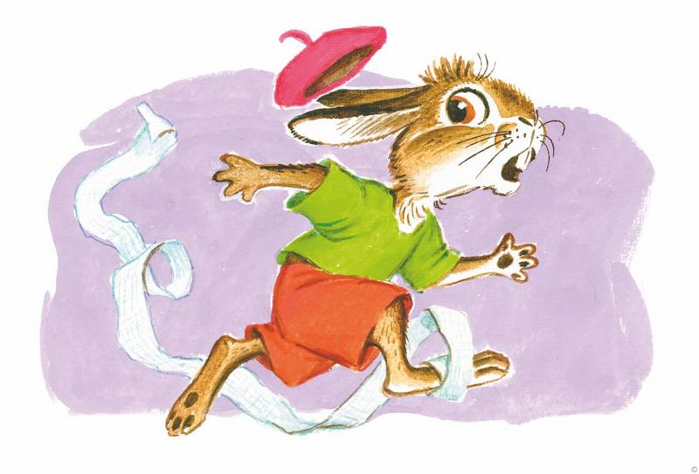

«Захваленная певунья»

Сказка про певчую Канарейку, пение которой все любили слушать. Ее часто хвалили, а кто-то даже назвал несравненной! Канарейка от похвал совсем зазналась.
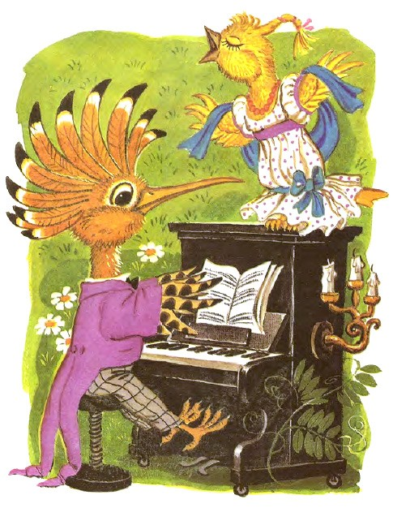
Жила - была певунья, Канарейка. Желтенькая, с хохолком. Голосок у нее был небольшой, но славный — приятно было послушать, как она поет. Ее слушали и хвалили:
— Ах, какая способная!
— Какая талантливая!
А однажды она даже услышала такое:
— О несравненная!
Кто это произнес, она так и не поняла, потому что, когда пела, по привычке закрывала глаза, но этого оказалось достаточно, чтобы она окончательно зазналась.
Скоро все заметили, что Канарейка уже не поет, а чирикает. И на нее перестали обращать внимание…
— Послушай, «несравненная»! — сказал ей однажды Воробей. — Если уж ты взялась чирикать, то подучись у меня. Я тебе с удовольствием помогу! Хорошо чирикать тоже надо уметь!

«Сами виноваты»

Сказка о том, как Заяц и Зайчиха построили себе в лесу домик, всё вокруг расчистили и прибрали, только большой камень на дороге перед домом поленились убрать.
Построили себе Заяц и Зайчиха небольшой домишко в лесу. Всё вокруг прибрали, расчистили и размели. Осталось только большой камень с дороги убрать.
— Давай поднатужимся и оттащим его куда-нибудь в сторонку! — предложила Зайчиха.
— А ну его! — ответил Заяц. — Пусть лежит, где лежал! Кому надо будет, тот его обойдёт!
И остался камень лежать возле крыльца.
Бежал однажды Заяц домой с огорода. Забыл, что камень на дороге лежит, споткнулся об него и расквасил себе нос.
— Давай уберём камень! — предложила опять Зайчиха. — Смотри, как ты разбился.
— Охота была! — отвечал Заяц. — Стану я с ним возиться!
В другой раз несла Зайчиха кастрюлю с горячими щами. Засмотрелась на Зайца, который за столом сидел, по столу ложкой стучал, и забыла про камень. Налетела на него, щи пролила, сама ошпарилась. Горе, и только!
— Давай, Заяц, уберём этот проклятый камень! — взмолилась Зайчиха. — Не ровен час, кто-нибудь из-за него голову себе сломает.
— Пусть лежит, где лежал! — ответил упрямый Заяц.
Пригласили как-то Заяц и Зайчиха своего старого друга Михаила Ивановича Топтыгина на праздничный пирог.
— Приду, — пообещал Михаил Иванович. — Пирог ваш, а уж мёд мой будет.
В назначенный день вышли зайцы на крыльцо дорогого гостя встречать. Видят: спешит Михаил Иванович, большую кадушку с мёдом к груди обеими лапами прижимает, под ноги себе не смотрит.
Замахали Заяц с Зайчихой лапками:
— Камень! Камень!

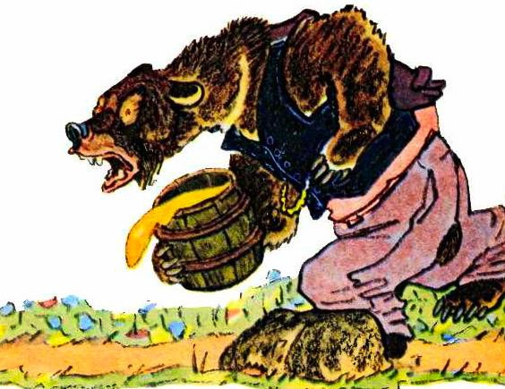
Не понял Медведь, что ему зайцы с крыльца кричат, почему лапками машут, и со всего хода налетел на камень. И так он на него налетел, что перевернулся через голову и всей своей тушей угодил прямо в заячий домик. Кадушку с мёдом разбил, домик развалил.
Схватился Медведь за голову. Плачут зайцы от горя.
А зачем плакать? Сами виноваты!

«Заячий мост»

Поучительная сказка-басня известного русского писателя Сергея Михалкова «Заячий мост» показывает читателю, что значит советы раздавать. Сказка учит мальчиков и девочек не особо прислушиваться к советам и не раздавать самому, когда не просят или ты не до конца уверен в своей правде. Это история про медведя, который провалился под мост из-за чужого совета.
Повстречал Бык возле речки Зайца. Поздоровались.
— Куда это ты собрался? — спросил Заяц.
— Да вот хочу на ту сторону перебраться, — ответил Бык. — Где бы мне тут брод найти?
— А на что тебе брод? Вон мостик рядом!
— Как бы он подо мной не провалился! — сказал Бык и посмотрел на мостик, что был перекинут через речку.
— Смело иди! — посоветовал Заяц. — Он и не такого, как ты, выдержит!
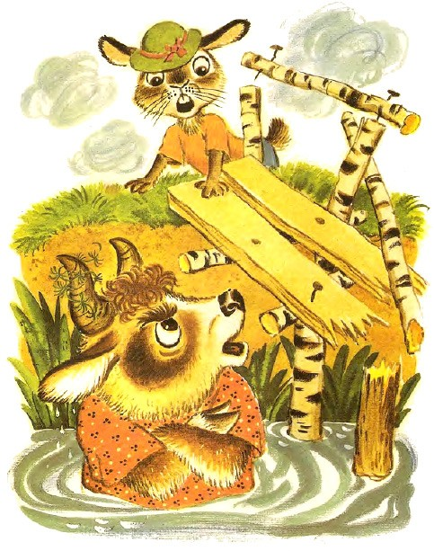
Пошел Бык по мостику. До середины не дошел, как мостик под ним рухнул.
— Эх, ты! — сказал Бык, выбираясь на берег. — Посоветовал!.. Как я только ноги себе не переломал. Остался бы калекой!
— Просто непонятно! — пожал плечами Заяц. — Да я по нему взад-назад целый день бегаю — и ничего!..

«Два толстяка и заяц»
Как-то раз Бегемот нашел в камышах брошенный автомобиль, позвал Слона и они решили вытащить машину и вдвоем кататься на ней. Тут появился Заяц и стал командовать и подсказывать.
Нашел толстяк Бегемот в камышах брошенный кем-то старый автомобиль. Позвал Бегемот Слона:
— Смотри, толстяк, какую я штуку нашел! Что делать будем?
— Хорошая штука! — сказал Слон. — Давай его вытащим и к делу
приспособим. Будем вдвоем кататься!..
Откуда ни возьмись — Заяц.
— Добрый день, друзья! Что нашли? Автомобиль? Очень хорошо! А ну,
взяли! А ну, еще разок!..

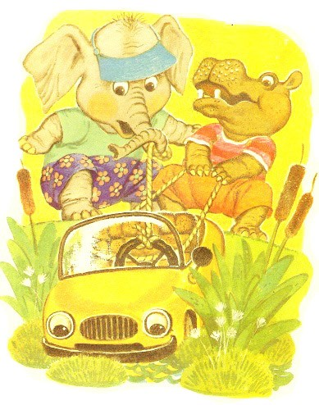
Вытащили толстяки машину из болота на сухой берег. Заяц в сторонке стоял — командовал. Стали толстяки машину мыть, мотор заводить, шины надувать.
Заяц в сторонке стоял — подсказывал. Стали толстяки дорогу протаптывать, дорожные знаки расставлять. Заяц в сторонке стоял — указывал.
Стали толстяки в автомобиль садиться — поссорились: никак вдвоем на одно сиденье не сесть! А Заяц опять тут как тут! Вскочил в машину и поехал, но…
Недалеко уехал Косой. Налетел на дерево. Машина — вдребезги. Сам едва уцелел.
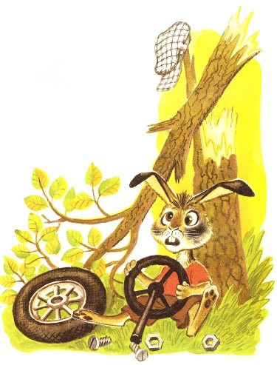
Жалко толстяков, что зря потрудились. Машину жаль, что разбилась. А Зайца не жаль! Почему не жаль? Сами догадайтесь!

«Ответ»

Сказка про Цыпленка, который однажды пристал с расспросами к Петуху. Цыпленка расстраивало, что у него нет длинного клюва и ног как у аиста, длинных ушей как у зайца, красивой шерстки как у котенка.
Пристал однажды маленький Цыпленок к большому Петуху:
— Почему у аиста длинный клюв и предлинные ноги, а у меня совсем маленькие?
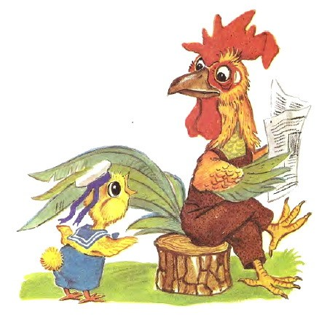
— Отстань!
— Почему у зайца длинные уши, а у меня даже маленьких нету?
— Не приставай!
— Почему у котенка красивая шерстка, а у меня какой-то противный желтый пух?
— Отвяжись!
— Почему щенок умеет вертеть хвостиком, а у меня совсем нет никакого хвостика?
— Замолчи!
— Почему у козленка есть рожки, а у меня даже плохоньких рожек и то нету?
— Прекрати! Отстань! — не на шутку рассердился Петух.
— Все отстань… отстань! Почему всем маленьким большие отвечают на вопросы а ты нет? — пропищал Цыпленок.
— Потому, что ты не спрашиваешь, а просто всем завидуешь! — серьезно ответил Петух.

«Аналитик»
Однажды голодный Волк встретил Барана и решил его съесть. Волк стал извиняться перед Бараном за то, что собирается это сделать. Баран в ответ завернул аналитический разбор его слов, чем отбил аппетит у Волка.
Встретил Волк на своём пути Барана.
— Ты обедал? — спросил Волк.
— Да, а что?
— А я нет! Жаль мне тебя, конечно, да и совестно, но… ты меня только правильно пойми: голод не тётка! Так что я тебя, Баранчик, сейчас…
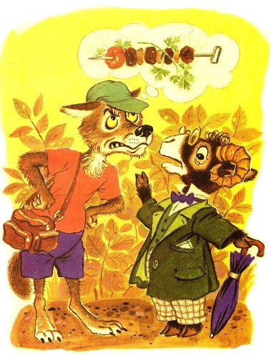
— Не совсем понимаю, куда ты клонишь, — перебил Волка Баран.
— Неясность изложения твоей основной мысли затуманивается весьма сомнительным указанием на прямое родство естественного чувства голода с тёткой. Такое, я бы сказал, вольное сравнение физиологического чувства с фамильным родством фактически не может иметь места. Если бы вышеизложенное указание на сродство голода с тёткой было бы просто литературным приёмом, то, признавая в принципе подобные аналогии, я бы всё же счёл своим долгом заметить, что…
Барану не пришлось кончать своей речи…
Волк был уже далеко: у него пропал аппетит!

«Ломака»
Сказка про Петуха, который строил из себя умную и загадочную птицу, а при этом был самым обыкновенным петухом.
Взлетел Петух на забор и задрал кверху голову.
— Вы любуетесь небом? — спросила Утка.
— А что мне небо? — ответил Петух и ещё выше запрокинул голову, — Глупое пространство, набитое светилами так, что не протолкаешься! Надоевшая смена дня и ночи! Скучно всё это…
— Я не знала, что вы такой интересный! Какие у вас непонятные мысли! — воскликнула Утка.
— Расправлю я свои крылья, — продолжал изрекать Петух,— взлечу выше неба, брошу всем светилам вызов и, непонятый, но гордый, свергнусь в синее бездонное море и… утону!
Тут у Петуха закружилась голова. Потеряв равновесие, он свалился с забора прямо в лужу.
— Ах! — испугалась Утка. — Вы уже тонете?!
— Тону! — раздражённо ответил Петух и, поймав зазевавшегося дождевого червячка, проглотил его.
Как и все петухи.

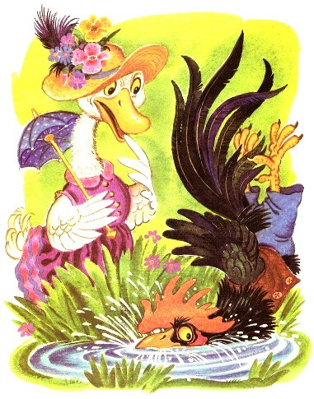

Список Интернет-источников:

- Какие произведения написал Михалков Сергей Владимирович
для детей список с названиями и описанием/
Текст : электронный // Советы людей : [сайт]. – URL:
https://tips-people.ru/mihalkov/
(дата обращения: 26.03.2024).

- Сергей Владимирович Михалков/
Текст : электронный // Биограф : [сайт]. – URL:
https://biographe.ru/znamenitosti/sergey-mihalkov/
(дата обращения: 26.03.2024).

- Сказки Михалкова/
Текст : электронный // Мишкины книжки : [сайт]. – URL:
https://mishka-knizhka.ru/skazki-mihalkova/ (дата обращения: 26.03.2024).

МБУК «Межпоселенческая библиотека»
МО Темрюкский район
г. Темрюк, ул. Ленина, 88
Тел., факс: (861-48) 6-04-27; 5-23-93
e-mail: knigatem.metod@yandex.ru
http://www.bibliotemryuk.ru/

